Тема 3 База оцінки бізнесу
1. Загальні поняття ціни і вартості бізнесу
2. Ринкова і неринкова база оцінки. Види вартості бізнесу
3. Фактори, що впливають на величину вартості бізнесу

Перелік понять та категорій
Ціна, вартість, ринкова вартість, вартість заміщення, вартість відтворення, залишкова вартість заміщення (відтворення), ліквідаційна вартість, вартість ліквідації, інвестиційна вартість, вартість для цілей оподаткування, спеціальна вартість, фактори, що впливають на величину вартості.

Контрольні питання
- Що таке ціна та вартість? Чи можна порівнювати ці поняття?
- В якому Національному стандарті визначені види вартості?
- Дайте визначення ринкової вартості.
- Які існують бази оцінки?
- Які неринкові види вартості ви знаєте?
- Чим відрізняються вартість заміщення та вартість відтворення?
- Що таке ліквідаційна вартість та вартість ліквідації (утилізації)?
- Яка вартість має індивідуальну зацікавленість?
- Чому спеціальна вартість є екзотичним видом вартості?
- Які існують фактори, що спливають на вартість?

Тести
1. Що є ймовірною сумою?
a) Ціна.
b) Вартість.
c) Реверсія.

2. Який вид вартості є суб'єктивним, оскільки визначається для конкретного споживача з урахуванням його індивідуальних комерційних вимог:
a) Ринкова вартість.
b) Страхова вартість.
c) Вартість заміщення.
d) Інвестиційна вартість.
e) Ліквідаційна вартість.
f) Усі варіанти вірні.

3. Який вид вартості може перевищувати ринкову вартість бізнесу:
a) Вартість ліквідації.
b) Ліквідаційна вартість.
c) Спеціальна вартість.
d) Інвестиційна вартість.
e) Вірно с) і d)
f) Вірно a) і b)

4. Вартість, яку очікують отримати за об'єкт оцінки, що вичерпав свою корисність відповідно до своїх первинними функціями:
a) Вартість ліквідації.
b) Ліквідаційна вартість.
c) Спеціальна вартість.

5. Який вид вартість означає, визначену на дату оцінки поточну вартість витрат на створення (придбання) в сучасних умовах нового об'єкта, який є ідентичним об'єкту оцінки?
a) Вартість заміщення.
b) Ліквідаційна вартість.
c) Вартість відтворення.

6. Ціна і вартість:
a) Завжди збігаються.
b) Чи не збігаються.

7. Найбільш ймовірна ціна, яка виникає між звичайним продавцем і покупцем називається:
a) Ринкова вартість.
b) Інвестиційна вартість.

8. Яка вартість не відповідає видам вартості з позицій оцінки:
a) Інвестиційна.
b) Нормативна.
c) Ринкова.

9. Фактори, що впливають на величину вартості бізнесу. (Відзначте зайве)
a) Ризик
b) Місцезнаходження
c) Дохід
d) Ліквідність
e) Рентабельність
f) Час
g) Попит
h) Пропозиція
i) Обмеження
j) Співвідношення попиту і пропозиції
k) Термін експозиції
10. Визначте вид вартість згідно цілям оцінки:
Мета оцінки | Вид вартості
Допомога потенційному покупцеві (продавцю) у визначенні передбачуваної ціни
Визначення доцільності інвестицій
Продаж на відкритому аукціоні майна збанкрутілого підприємства.
Визначення вартості копії компанії або її активу

Література
- Бабій О.М., Управління вартістю підприємства: Навчальний посібник / О.М. Бабій, В.С. Малишко, Г.О. Пудичева. – Одеса: ОНЕУ, ротапринт, 2016. – 207 с.
- Бусів В.І. Оцінка вартості підприємства (бізнесу) / В.І. Бусів, О.А. Землянський, А.П. Поляков. − М.: Дашков і Ко, 2014. − 256 с.
- Єсіпов В.Є. Оцінка бізнесу: повне практичне керівництво: основні принципи, підходи і методи, прикладні аспекти / В.Є. Єсіпов. − М: Ексмо, 2008. − 345 с.
- Касьяненко Т.Г. Оценка стоимости бизнеса / Т.Г. Касьяненко, Г.А. Маховикова . – М.: Юрайт, 2014. – 420 с.
- Комплексна оцінка вартості підприємства: монографія / За ред. д.е.н. М.Г. Чумаченка.- X.: Фактор, 2008. − 278 с.
- Крупі П. В. Оцінка бізнесу: Навчальний посібник / П.В. Крупі, С.В. Полищук. − Київ: Центр навчальної літератури, 2004. − 264 с.
- Кучеренко В.Р. Оцінка бізнесу та нерухомості: Навч. посібник / В.Р. Кучеренко, Я.П. Квач, Н.В. Сментина, В.О. Улибіна. - Київ: ЦУЛ, 2009. − 200с.
- Посібник з оцінки бізнесу в Україні. Навч. посіб, для виш. навч. закл. / За ред. Я.І.Маркуса. - К.: Міленіум, 2002. − 320 с.
- Федотова М.А. Основы оценки стоимости имущества / М.А. Федотова, Т.Ю.Тазихина. – М: Кнорус, 2011.

ТВОРЧЕ ЗАВДАННЯ. Варіант №1
Описати бізнес, висвітити сильні і слабкі сторони, в тому числі обтяжуючими обставинами.
Команда студентів (2-3 чол.) виступає в якості менеджеру з продажу бізнесу

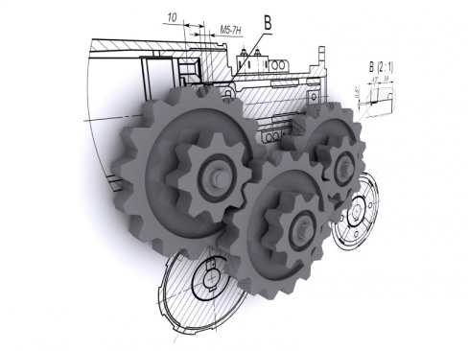
Продається актуальний бізнес
"Інжинірингові послуги",
забезпечений наступними
інтелектуальними активами,
організаційно-технічними розробками
і винятковими правами:
1. Програма сталого розвитку конкурентного виробництва з металів і пластмас прецизійних литих вузлів і деталей зі спеціальними службовими характеристиками, заснована на інноваційних концептуальних досягнень національної школи інжинірингу
- "Технологічне Конструювання".

2. Робоча технологічна, конструкторська і організаційна документація, розроблена на основі оригінальних, глибоких і витончених, перевірених промисловими випробуваннями і патентною експертизою інжинірингових рішень, що забезпечили оптимальну технологічну і організаційну мобільність багатономенклатурного різносерійного виробництва литих вузлів і деталей з характерними для серійного випуску виробів техніко-економічними показниками.
3. Виключне право використання інтелектуальних активів.
4. Інформаційне та комерційне забезпечення бізнесу:
• презентаційні інформ - буклети та відео матеріали,
• актуальні партнерські і контрагентські ділові зв'язки.
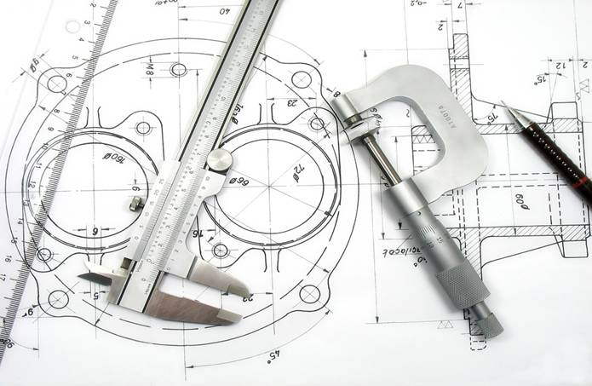
5. Діючий, розміщений на майданчику технологічного полігону презентаційний міні - ділянку лиття під тиском високоточних вузлів і деталей з металів і пластмас за спеціальною технологією, забезпеченої комплектом СТО та СО РИТМ -2500.
6. Пріоритетне корпоративне право користування офісним приміщенням (20 м2) і технологічним полігоном (120 м2).
Чудова пропозиція за значно зниженою через терміновість продажу ціною - 44400000 грн.
Обтяжлива обставина: директор продається бізнесу, від імені компанії отримував під розписку гроші, а в заставу повинен був віддати майно підприємства, тобто підприємство мати боргові зобов'язання і непогашені кредити.
ТВОРЧЕ ЗАВДАННЯ. Варіант №2
Описати бізнес, висвітити сильні і слабкі сторони, в тому числі обтяжуючими обставинами.
Команда студентів (2-3 чол.) виступає в якості менеджеру з продажу бізнесу
Будівельна фірма "Архіград"
ТЕРМІНОВА продаж
Відкрита в 2002 році. Назва –
ТОВ "Будівельна компанія АРХИГРАД"
Основні напрямки діяльності компанії:
1. Проектування
• Проектування громадських та офісних будівель
• Проектування котеджів, приватних особняків і вілл
• Конструктивне і робоче проектування
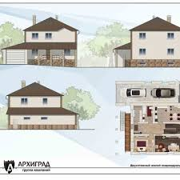
• Дизайн проекти інтер'єру квартир і офісів, ресторанів, барів, спортивних комплексів, котеджів

2. Будівництво та ремонт
• Будівництво котеджів «під ключ».
• Всі види внутрішніх оздоблювальних робіт.
• Дизайн інтер'єрів.
• Реконструкція, ремонт.

3. Підготовка документації. Будівництво, ремонти, сантехнічні роботи, проектування, дизайн.
Також є сайт компанії: http://www.arhigrad.net
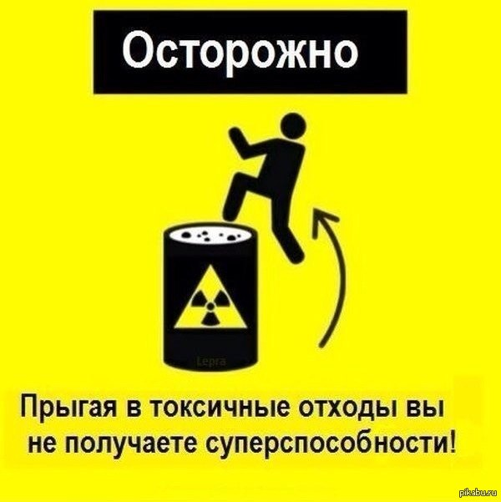
Ціна пропозиції: 73 862 грн.
Обтяжлива обставина:
Погана репутація фірми. Фірма побудувала житловий комплекс поблизу місця скидання токсичних відходів, ввівши інвесторів в оману при купівлі об'єктів. Інформація стала відома, коли житловий комплекс був «зданий», а 90% квартир було продано.
ТВОРЧЕ ЗАВДАННЯ. Варіант №3
Описати бізнес, висвітити сильні і слабкі сторони, в тому числі обтяжуючими обставинами.
Команда студентів (2-3 чол.) виступає в якості менеджеру з продажу бізнесу
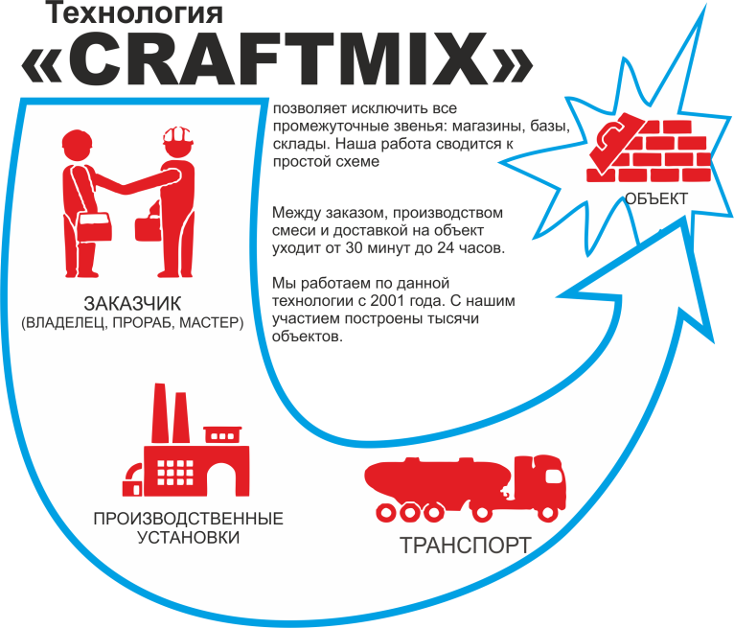

Завод з виробництва сухих будівельних сумішей
Міні-завод сухих будівельних сумішей призначений для виробництва високоякісних модифікованих редиспергуємих сухих сумішей будівельного призначення.
Призначення
Виробництво високоякісних модифікованих редиспергуємих сухих сумішей будівельного призначення: клеїв, декоративних і фасадних штукатурок, шпаклівок для внутрішніх і зовнішніх робіт, самовирівнююваних сумішів для підлог, фасадних фарб, затирочних складів для швів, гідроізоляційних сумішей, грунтовок.
Продуктивність може бути - від 1 до 20 тонн на годину.
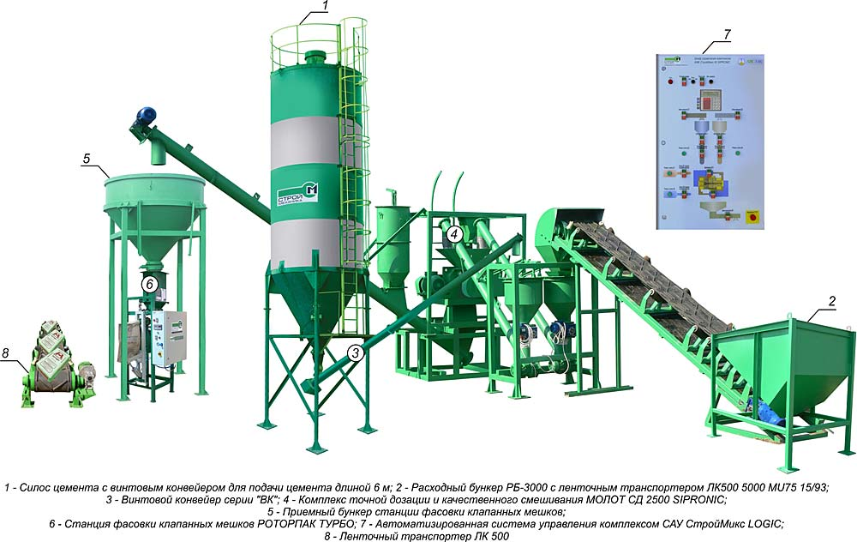
Склад та обладнання:
• живильник шнековий з приймачем;
• змішувач ССС;
• бункер накопичувальний;
• машина фасувальна;
• рамні конструкції;
• система управління.
Ціна продажу: 200 000 грн.
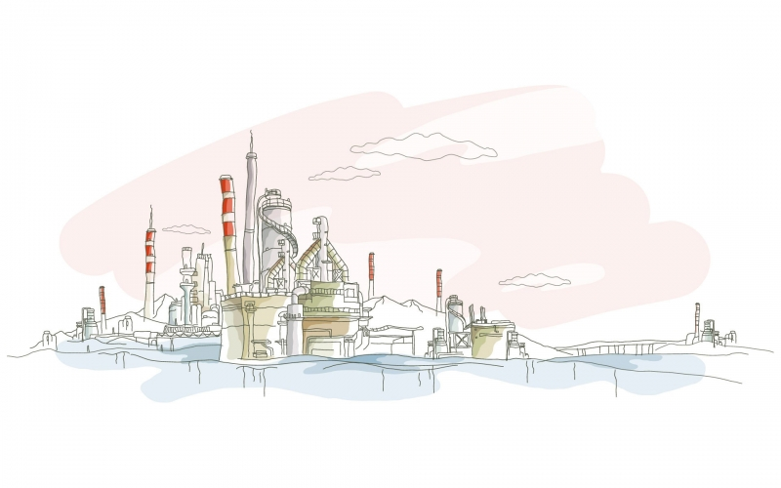
Обтяжлива обставина:
Устаткування підприємства, засоби автоматизації
технологічних процесів - фізично і морально застаріли

